Виртуальная экскурсия «Парк Югыд-лун»

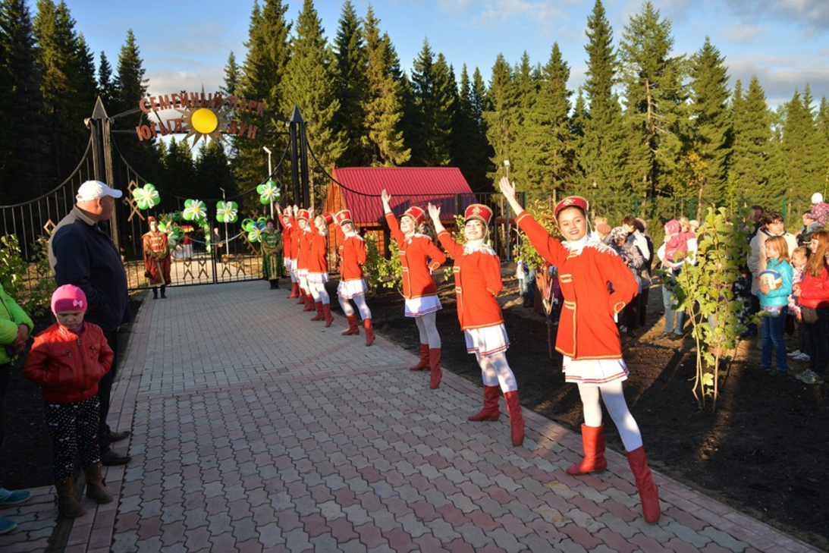
28 августа 2015 года к 60-летию города Сосногорска был открыт семейный парк «Югыд лун». В нашем парке есть всё, и он уже не дикий, а облагорожен вятскими умельцами. Особенно привлекают в парке фигурки из русских народных сказок, коми фольклора, из сказок Пушкина и Ершова.
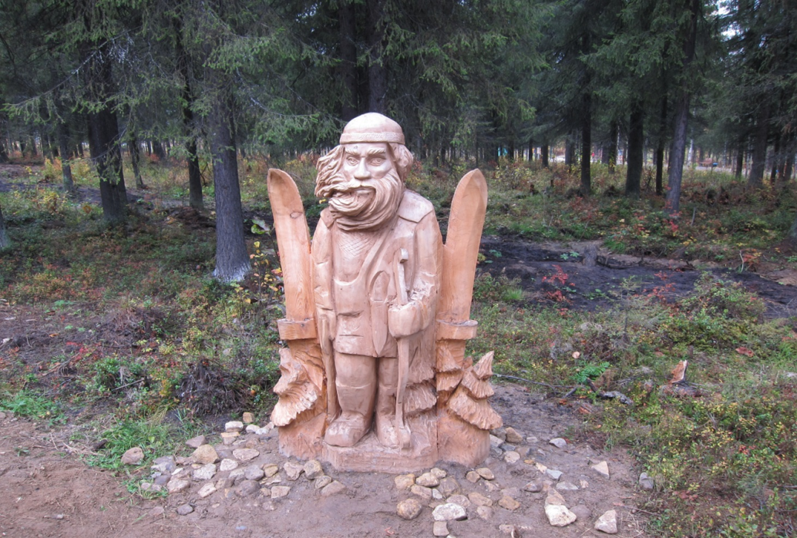
Пера-богатырь – легендарный богатырь, персонаж коми-пермяцкого эпоса.
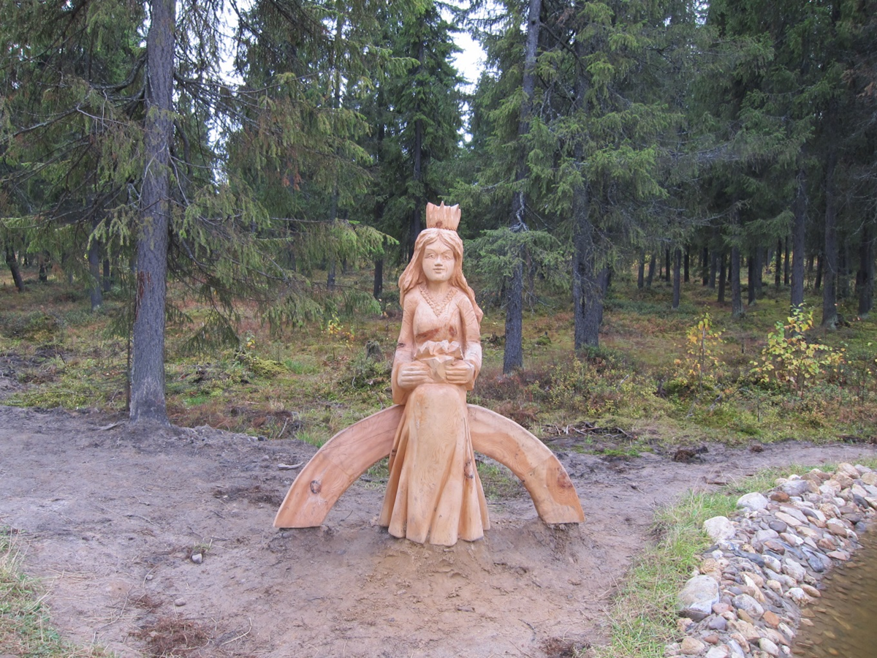
Его жена – красавица Зарни-ань.
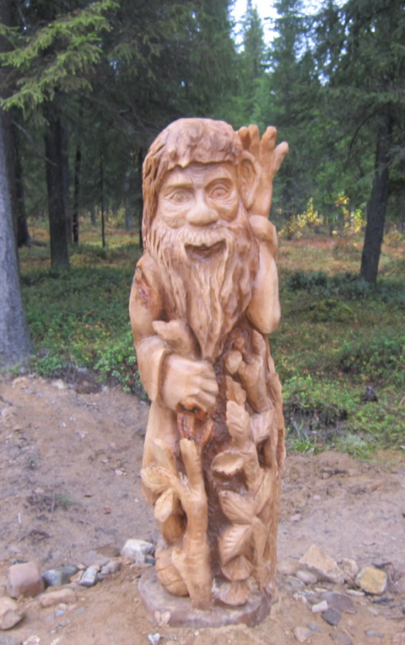
Вэрса – леший.
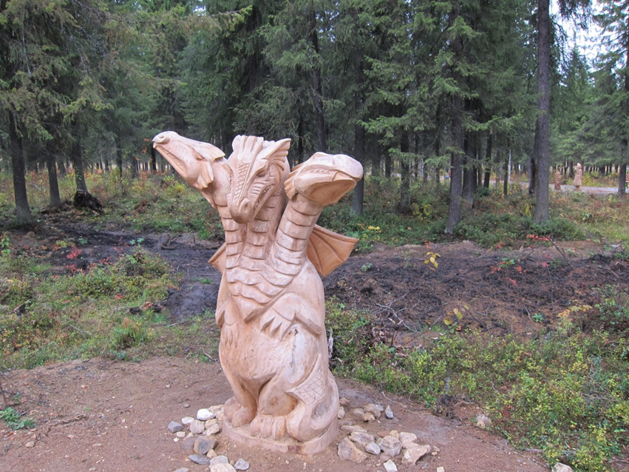
Гундыр — многоголовый великанан в мифологии коми.
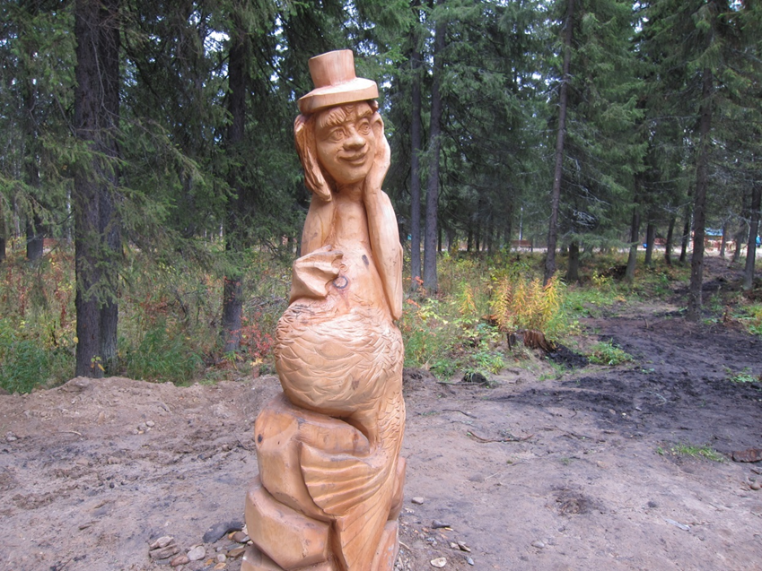
Ва́куль — мифологический персонаж народов коми, водяной, живет в водоемах вместе со своей семьей.
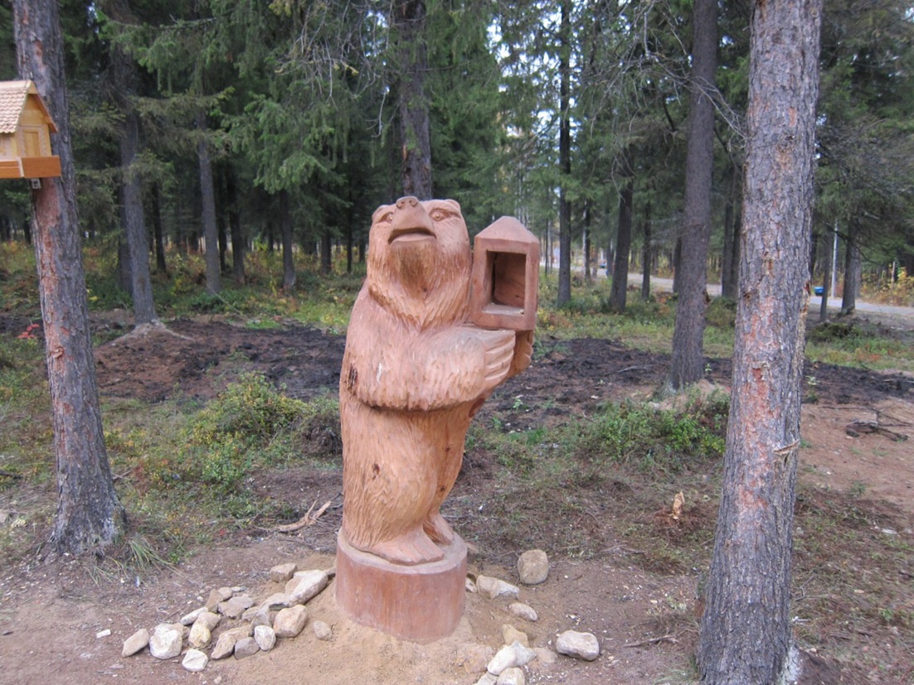
Медведь — один из ключевых персонажей в мифологии финно-угров в целом и народов коми в частности.
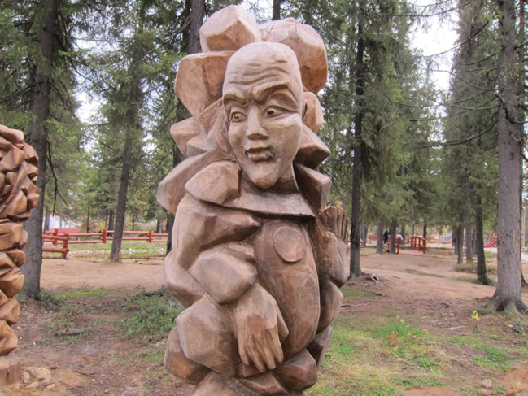
Геологический памятник природы Маньпупунёр, или Столбы́ выве́тривания (мансийские болваны).
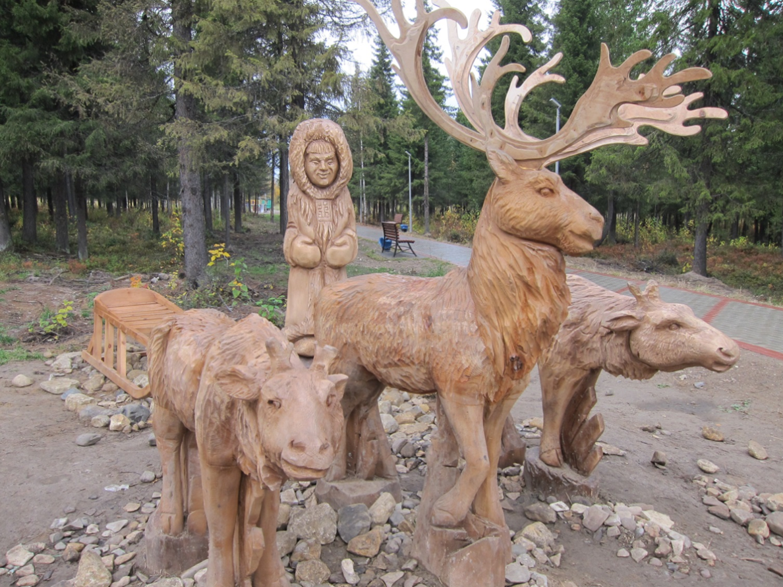
У ижемцев Солнце сравнивается с упряжкой оленьей (кор). Ёвле — мифологический герой — сиротка в сказаниях народов коми.
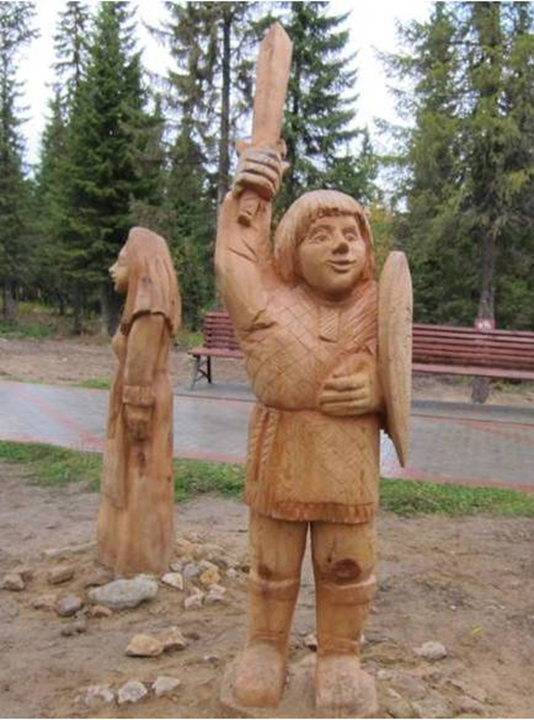
«Три брата и сестра» - коми народная сказка.
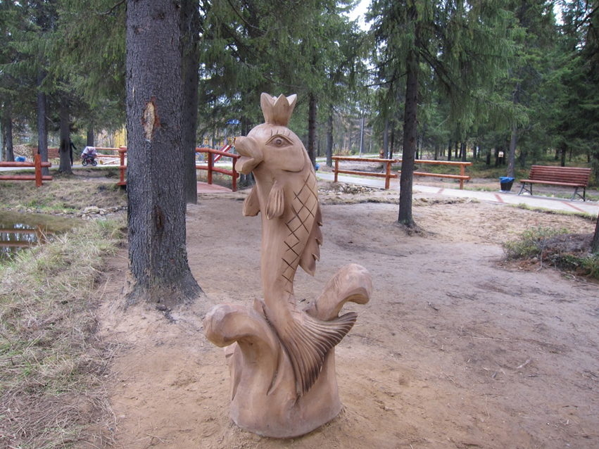
Золотая рыбка.
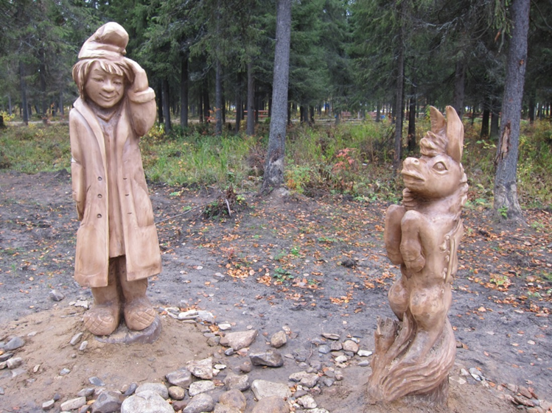
Иванушка и Конёк-Горбунок.
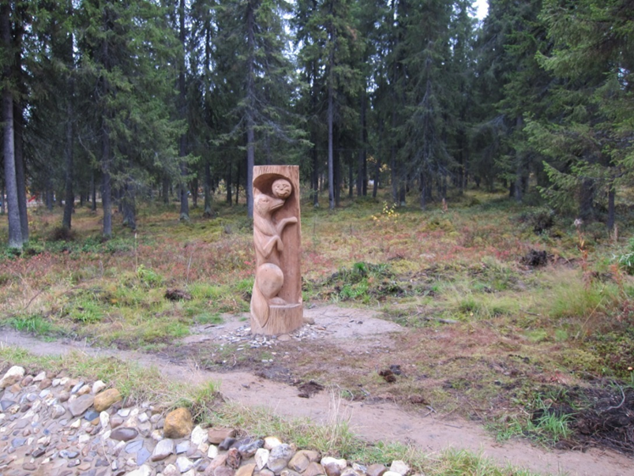
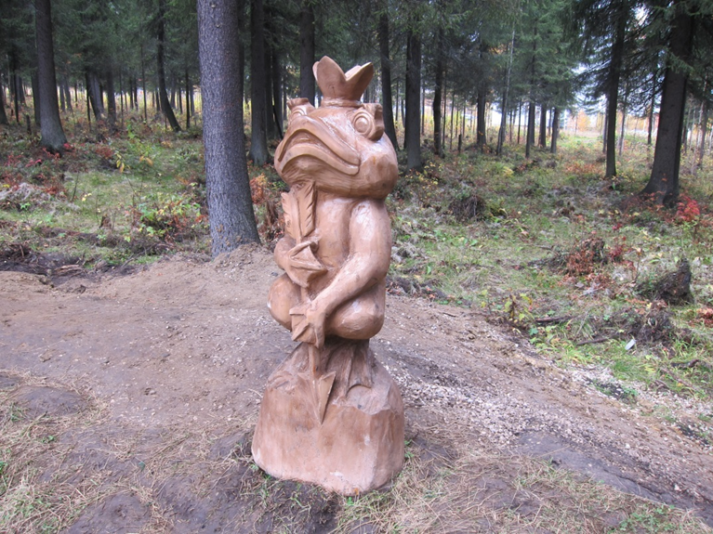
Персонажи из сказок «Колобок», «Царевна-лягушка».
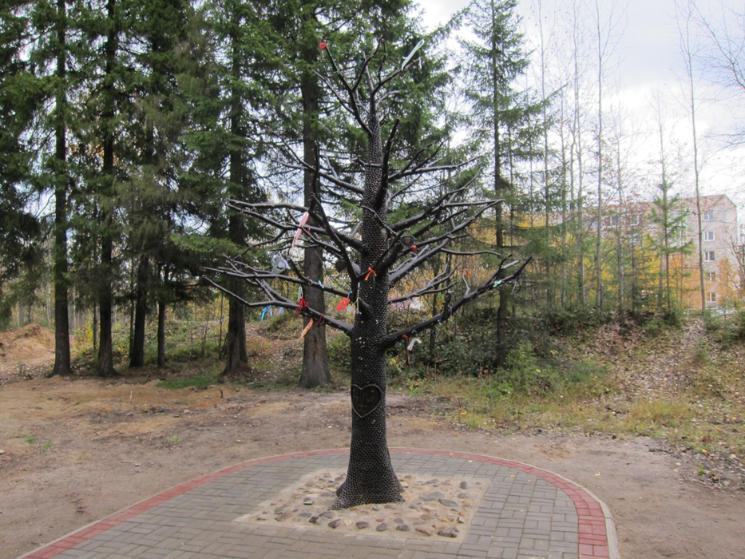
Сосногорский кузнец Михаил Сосин установил в парке Дерево семьи, любви и верности.
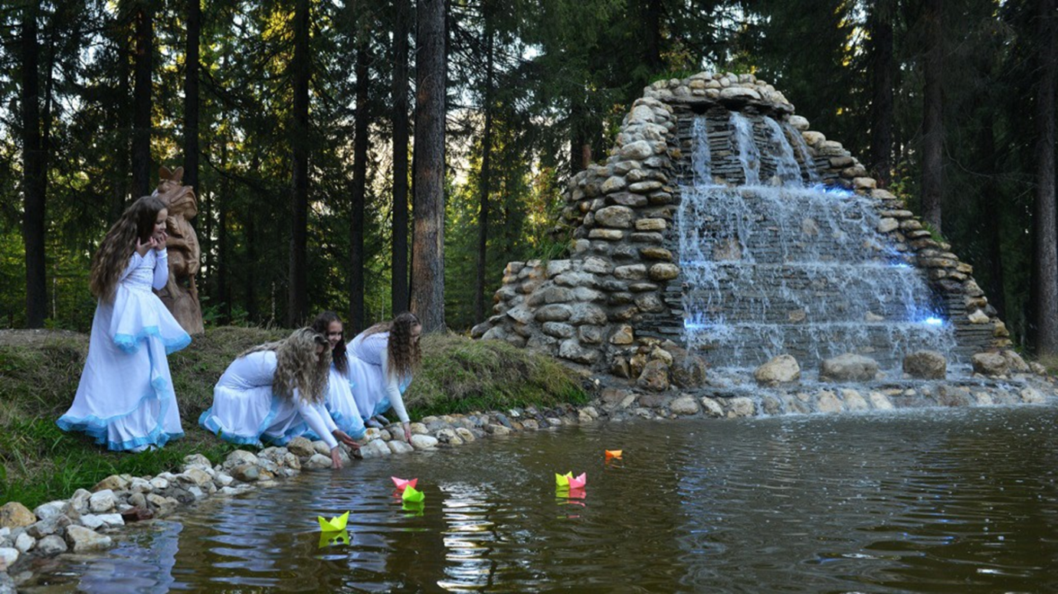
Наш парк «Югыд лун» - это парк желаний. Посетив его, Все Ваши желания сбудутся. Здесь Вы можете окунуться в чудесный мир волшебства, побывав в гостях у сказки.

Виртуальную экскурсию по парку «Югыд лун» можно заказать по адресу:
Республика Коми, г. Сосногорск, ул. 40-лет Коми, д. 3, Сосногорская межпоселенческая библиотека им. Я. М. Рочева.
Контакты: телефон 82149 - 5 - 62 - 16 (приемная)
imce-sosnogorsk@yandex.ru

